江阴市住房和城乡建设局文件
澄建
澄住建工〔2019〕13号

关于转发《省住房城乡建设厅关于发布建设
工程人工工资指导价的通知》的通知

各有关单位：
现将《省住房城乡建设厅关于发布建设工程人工工资指导价的通知》（苏建函价〔2019〕411号）转发给你们，请遵照执行。
附：《省住房城乡建设厅<关于发布建设工程人工工资指导价的通知>的通知》（苏建函价〔2019〕411号）
江阴市住房和城乡建设局
2019年11月11日
抄：市财政局，市审计局，市行政审批局。
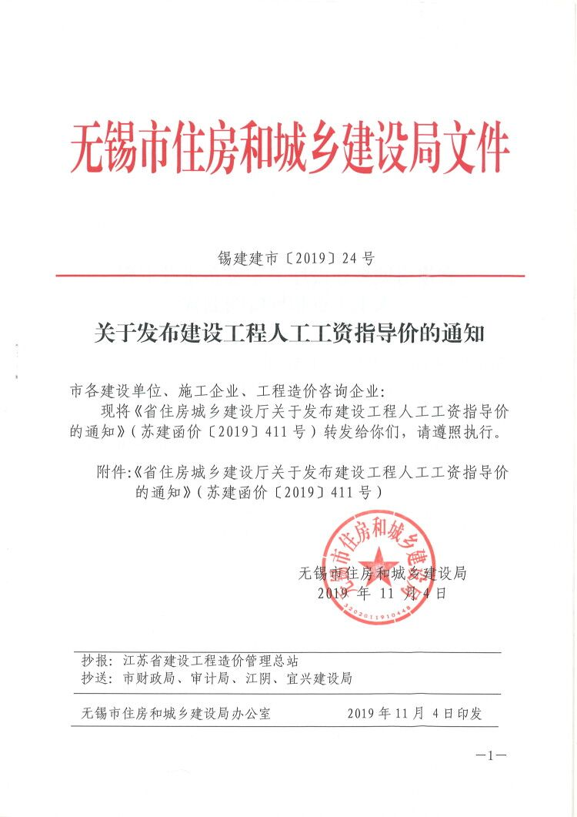
附：

